# 复习例题：

## 1、case

alter table student1

add 专业级别 char(20)

update student1

set 专业级别=(case when sdept='计算机系' then '重点专业'

when sdept='信息系' then '次重点专业'

when sdept='数学系' then '一般专业' end)

select * from student1

## 查询生成表

select * into student2

from student

## 3、约束

1. 在学生表student中，限制性别只输入“男”或者“女”。

Alter table student

Add constraint ck_ssex check(ssex=’男’ or ssex=’女’)

1. 新增加的学生若不指定系，则默认是信息系的。

Alter table student

Add constraint df_sdept default ‘信息系’ for sdept

1. 设置sc表中的外键。

Alter table sc

Add constraint fk_sno foreign key (sno) references student(sno)

Alter table sc

Add constraint fk_cno foreign key (cno) references student(cno)

## 4、常用函数

1. 计算学生表中所有学生的出生年份。

Select sno,sname,year(getdate())-sage 出生年份

From student

1. 输出今年是。。年。

print '今年是：'+convert(varchar,year(getdate()))+'年'

print '今年是：'+cast(year(getdate()) as varchar)+'年'

## 分组

### 为什么要分组？

我们需要统计（汇总）数据，而统计（汇总）的数据不是全部的情况，而是每一个具体分类的情况。如：统计男、女各有多少人，明显，这个要求不是统计全部情况，而是每个性别的情况。

统计一共有多少人，我们这样写代码：select count(*) from student

没用group by 分组前我们这样：

统计男有多少：select count(*) from student where ssex=’男’

统计女有多少：select count(*) from student where ssex=’女’

使用分组我们这样写：

select ssex,count(*) 人数

from student

group by ssex

具体的分组逻辑如下图：

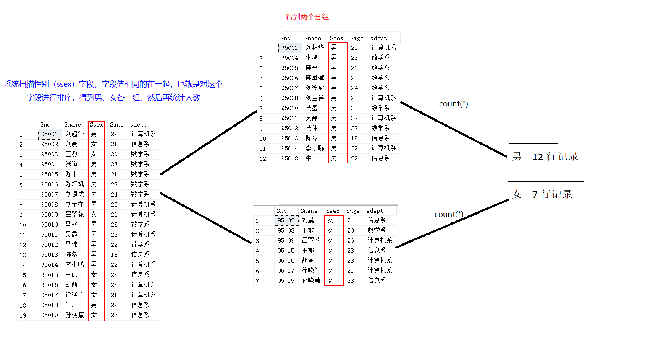

因为我们统计的是每一个性别的人数，汇总或统计的数据不再是全部，而是具体的每一个分类，所以，要分组，使用group by 分组后，统计函数count(*)就是针对每一个分组进行的。

经过上图的原理，我们知道了，第一步是先from查询表的所有信息，然后按照group by指定的字段进行分组，再然后统计汇总。

### 使用分组注意事项一：

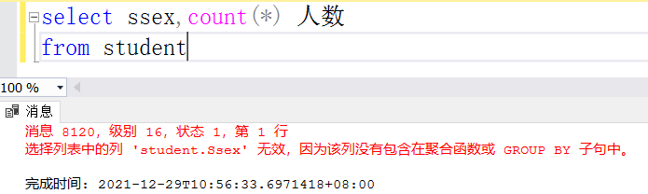

明明是要分组解决问题却没有写group by，报错。原因是：不写group by系统认为不分组，要查询的2项内容，ssex有多个值，而count(*)默认是对所以数据聚合，只有一个值，查询要返回的2项内容不匹配，所以报错。

因此：为了保证完整性，系统约定俗成，在使用了聚合函数的查询语句中，除了聚合函数，可以在查询列表上，要出现其他字段，那么该字段就必须为分组字段，而且该字段一定要跟随在GROUP BY关键字后面。

例如：查询每个学生的选课门数，列出学号，姓名，选课门数。

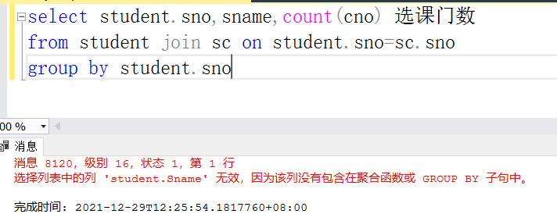

**因为没有把sname放到group by中，所以出错。**

正确写法：

select student.sno,sname,count(cno) 选课门数

from student join sc on student.sno=sc.sno

group by student.sno,sname

### 使用分组注意事项二：

是用where还是用having？

例如：查询每个学生的选课门数，列出选课门数大于等于2门的学生的学号，姓名，选课门数。

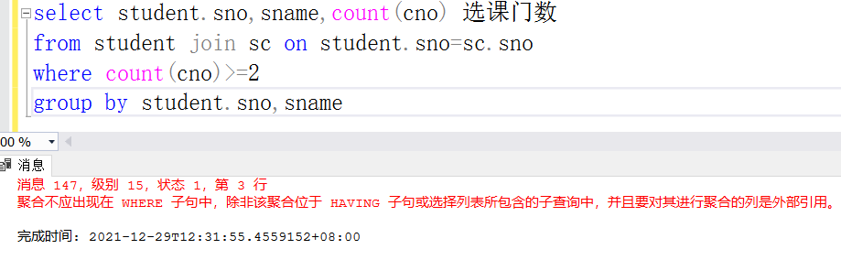

**因为where里面不能直接有聚合函数，所以出错。**

**改进一下：**

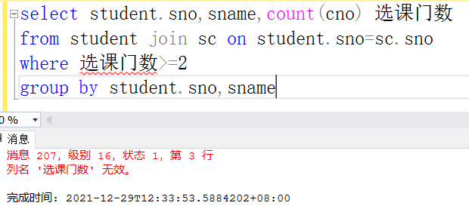

**还是出错！**

**原因是：where是对源数据进行筛选的，也就是对from 后面的表进行筛选，既然是源数据，那么where去源数据表里找不到别名字段，所以提示无效！**

**这里为什么不能使用where？**

1. **需求是对分组之后的数据集进行筛选，where只针对数据表原始数据筛选**
2. **where关键字只有一个，而且根据查询的顺序，是先执行where条件筛选，后得对结果集进行group by分组，分组后不再回头执行where了。**

**解决办法，使用HAVING关键字：**

**HAVING是对分组统计之后的结果集，进行数据筛选！**

**正确代码：**

select student.sno,sname,count(cno) 选课门数

from student join sc on student.sno=sc.sno

group by student.sno,sname

having count(cno)>=2

where和having的不同：where是对原始数据进行筛选，having是对分组时候的数据进行筛选

## 总结查询语句的执行顺序

### 查询关键词：

select top/distinct 字段列表 from 表列表 where 筛选条件 group by 分组字段列表 having 对分组之后得到的结果集筛选 order by 排序字段列表

### 执行顺序：

1.from

2.where

3.group by

4.having

5.根据select 关键之后的要显示的字段，进行结果集显示

6.order by 对最终结果集进行排序

7.top/dictinct 取前几或者去除重复